SRIJEDA, 22.4.2020.

3. RAZRED

1.sat – HRVATSKI JEZIK

„Dan planeta Zemlje i divnih dječaka” - Sanja Pilić – obrada
- pročitaj priču na 202.-203. stranici u udžbeniku
- u pisanku zapiši bilješke:
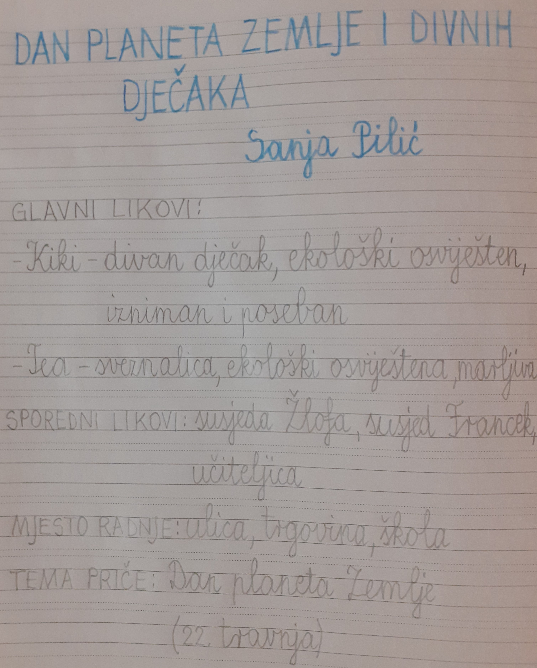
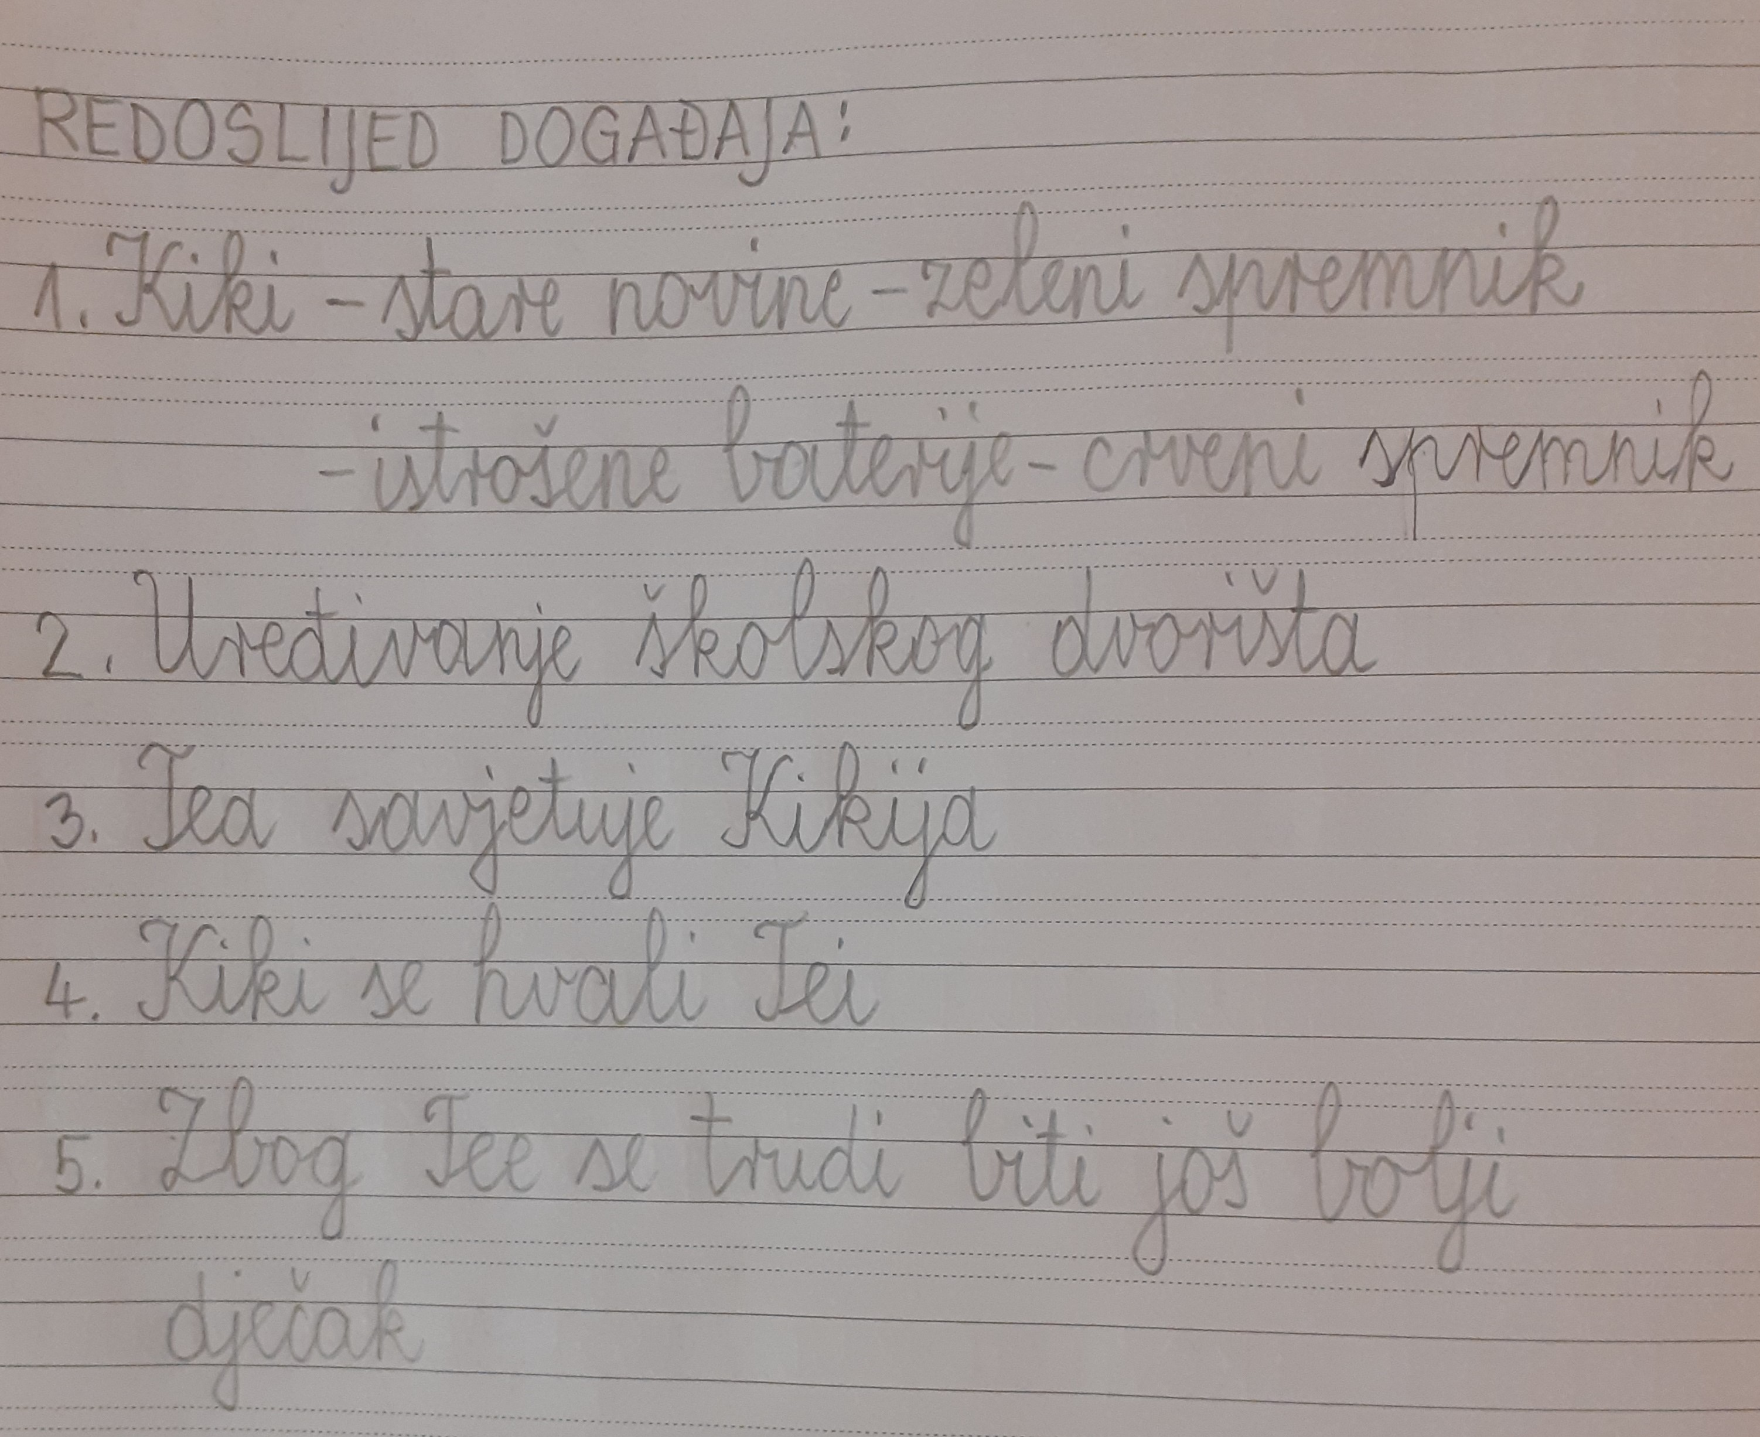
- odgovori na pitanja:
1., 2., 3., 6., 9.,
12., 13., 18., 20. i 21.

2. sat – PRIRODA I DRUŠTVO

ŠTO, KAKO I ZAŠTO SAZNATI O VODAMA U ZAVIČAJU – obrada

- pročitaj zanimljivosti o vodama na stranicama 70. i 71. u udžbeniku
- u pisanku zapiši:
VODE U ZAVIČAJU
Što ću učiti?
- Vode tekućice i živi svijet u njima
- Vode stajaćice i živi svijet u njima
- Jadransko more
- Živi svijet u Jadranskome moru i uz more
- Značenje vode za život ljudi
- Zaštita i čuvanje voda
Kako ću naučiti?
- promatranjem voda u prirodi
- istraživanjem internetskih stranica
- prikupljanjem fotografija i drugih materijala
- izvođenjem pokusa
- učenjem iz udžbenika
- rješavanjem zadataka u radnoj bilježnici
Zašto je važno ovo naučiti?
- da bih znao/znala više o svom zavičaju
- da bih spriječio/spriječila onečišćenje voda
- da bih znao/znala prepoznati i razlikovati biljke i životinje u vodama i uz njih

- ako postoji mogućnost za to, obiđi neku vodu tekućicu u blizini svoje kuće uz pratnju roditelja i
riješi istraživačke zadatke u radnoj bilježnici na str. 74–75.

3. sat – TZK

- vježbaj uz učitelja i sportaše u „Školi na trećem” na HRT3
4. sat – GLAZBENA KULTURA
- otvori udžbenik na stranici 60. i pročitaj riječi pjesme, a zatim poslušaj pjesmu na cd-u i pjevaj
- poslušaj i skladbu „Ungaresca” i zapiši:

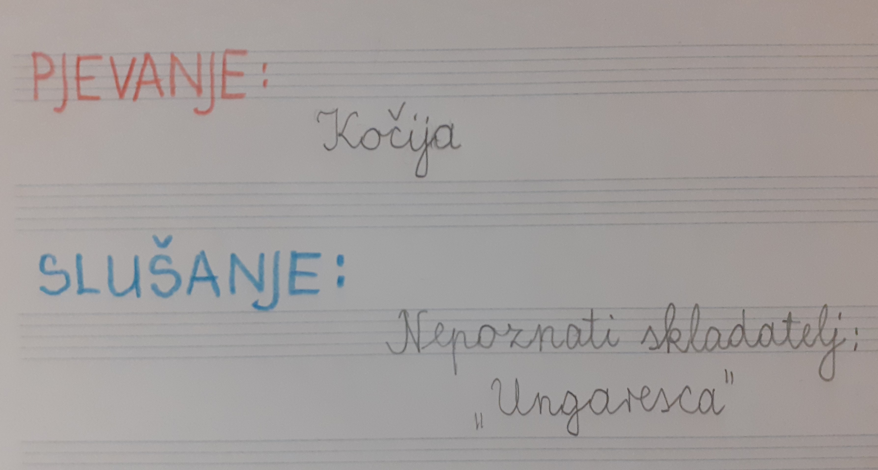

5. sat – DOD – MAT

- zadaci s Klokana

